***ΣΧΕΔΙΑΣΜΟΣ ΠΡΟΓΡΑΜΜΑΤΟΣ ΑΓΩΓΗ ΥΓΕΙΑΣ***

**ΑΘΛΗΤΙΣΜΟΣ ΤΡΟΠΟΣ ΖΩΗΣ…**

**ΤΣΙΓΑΡΟ ΣΥΝΗΘΕΙΑ;**

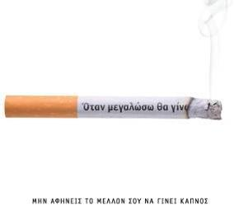

**Όνομα : Πετρος**

**Επώνυμο : Σοφικιτης**

**Α.Ε.Μ :0712132**

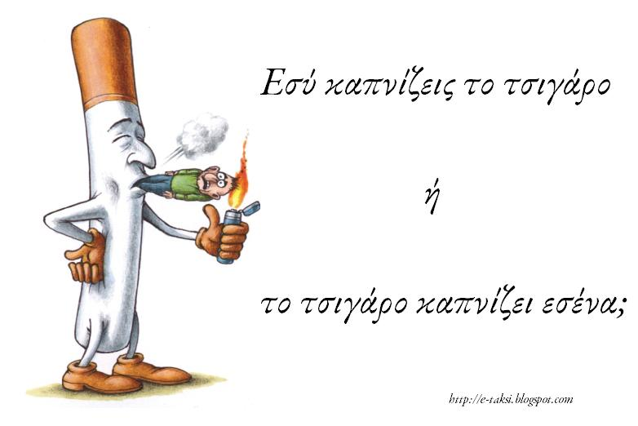

Η νικοτ­­­­ίνη έχει αποδειχθεί ότι με την είσοδο της στον ανθρώπινο οργανισμό είναι ­­υπαίτια για την έκκριση κατεχολαμινών που επηρεάζουν τις καρδιαγγειακές αποκρίσεις και τον ενεργειακό μεταβολισμό. Επίσης η νικοτίνη προκαλεί αγγειοσυστολή, μείωση της αιμάτωσης των μυών και αύξηση της αρτηριακής πίεσης και όλα αυτά επιβαρύνουν την καρδιά και συμβάλλουν στην μείωση της απόδοσης. Χαρακτηριστικό είναι ότι οι καπνιστές σε μία δοκιμασία στον διάδρομο θέλουν περισσότερη ώρα για να φτάσουν μια καρδιακή συχνότητα 130 παλμών παρόλο που έχουν χαμηλότερη αερόβια ικανότητα. Αυτό σύμφωνα με τον (Laustiola και συν. 1991) οφείλεται στην ενεργοποίηση του παρασυμπαθητικού νευρικού συστήματος που προκαλεί με την σειρά του την έκκριση αδρεναλίνης και Νορ-αδρεναλίνης.

Επίσης δύο σημαντικά στοιχεία είναι ότι με την διακοπή του καπνίσματος πέφτει δραματικά ο βασικός μεταβολισμός, έτσι εξηγείτε και η άμεση πρόσληψη βάρους σε αυτούς που κόβουν το κάπνισμα καθώς επίσης ότι οι καπνιστές κατά την άσκηση τους, αερόβια ή αναερόβια καταναλώνουν και μεταβολίζουν πολύ περισσότερο γλυκόζη αντί για λίπος και για αυτό τον λόγο έχουν μειωμένη αντοχή στην κόπωση.

Δεν περιορίζεται όμως μόνο στις παραπάνω επιδράσεις η νικοτίνη καθώς σε μελέτες που έχουν γίνει σε πειραματόζωα φάνηκε ότι η συγκεκριμένη ουσία μειώνει την τροφική αιμάτωση του μυός καθώς επίσης αναστέλλει τον σχηματισμό αιμοφόρων αγγείων στους τραυματισμένους ιστούς και έτσι αναστέλλει δραματικά την προσπάθεια του οργανισμού να αποκαταστήσει τυχόν μυϊκούς τραυματισμούς και μυϊκές βλάβες και κατά συνέπεια καθυστερούν την επόμενη προπονητική μονάδα.

Όσο αφορά την πίσσα τώρα, προκαλεί οίδημα στον βλεννογόνο υμένα των αεραγωγών με συνέπεια να αυξάνεται η αντίσταση ανταλλαγής αερίων και κατά συνέπεια να μην επιτρέπεται η ανταλλαγή οξυγόνου που χρειάζεται για την άσκηση.

Κρίσιμο ρόλο έχει και το μονοξείδιο του άνθρακα καθώς πηγαίνει και δεσμεύει την αιμοσφαιρίνη η οποία είναι υπεύθυνη για την μεταφορά οξυγόνου στο μυϊκό σύστημα με αποτέλεσμα το οξυγόνο να παραγκωνίζεται από το μονοξείδιο του άνθρακα και έτσι να μην είναι εφικτή η μεταφορά οξυγόνου στους ιστούς και κατά συνέπεια η ποιοτική συνέχεια της άσκησης. Με βάση λοιπόν τα παραπάνω, θα δημιουργήσουμε ένα πρόγραμμα το οποίο θα περιέχει 6 μαθήματα, 6 στάδια πειράματος με ασκήσεις γυμναστικής και μετρήσεις που θα απευθύνεται σε παιδία γυμνασίου – λυκείου καπνιστές και μη, με σκοπό του προγράμματος να μάθουν τι προκαλεί η πίσσα και η νικοτίνη, να ενημερώσουμε και να αποτρέψουμε την επόμενη γενιά να ξεκινήσει μια κακή συνήθεια με στατιστικά στοιχεία των ίδιων. Μια καλή επιλογή, για να δείξεις σε ένα παιδί αυτής της ηλικίας το κακό που προκαλεί το κάπνισμα στον οργανισμό αλλά και στις αθλητικές τους επιδόσεις και στην συνέχεια στην καθημερινή τους ζωή είναι τα δικά στις παρακάτω δεξιότητες που θα ακολουθήσουν.

Η τεκμηρίωση του σκοπού αυτού του προγράμματος γίνεται στα πλαίσια της εκστρατείας κατά του καπνίσματος και η επίτευξη του προγράμματος θα ήταν ένα πολύ καλό βήμα διότι έχει να κάνει με μαθητές γυμνασίου και λυκείου που συνήθως αυτές είναι οι ηλικίες που πρωτοεμφανίζονται τα πρώτα συμπτώματα επιθυμίας του τσιγάρου. Συμπερασματικά, θα λέγαμε ότι θα πρέπει να σταματήσουμε την μιμητική συμπεριφορά των νέων για κάπνισμα, την περιέργεια για να γνωρίσουν το τσιγάρο, την αντίδραση πολλές φορές στον ΄΄ κανόνα ΄΄ μην καπνίζεις, την τάση της μόδας στο τσιγάρο καθώς και την χρήση του για ένταξη μέσα σε παρέες συνομηλίκων .

Όσον αφορά το κάπνισμα όπως προείπαμε μπορεί να επηρεάσει τον ανθρώπινο οργανισμό και παράλληλα την αθλητική επίδοση λόγω της νικοτίνης, της πίσσας και του μονοξειδίου του άνθρακα όπως προείπαμε. Μερικά ακόμη στοιχεία είναι ότι   
η νικοτίνη προκαλεί αγγειοσυστολή, μείωση της αιμάτωσης των μυών και αύξηση της αρτηριακής πίεσης και όλα αυτά επιβαρύνουν την καρδιά και συμβάλλουν στην μείωση της απόδοσης.  
 Ακόμη η πίσσα , προκαλεί οίδημα στον βλεννογόνο υμένα των αεραγωγών με συνέπεια να αυξάνεται η αντίσταση ανταλλαγής αερίων και κατά συνέπεια να μην επιτρέπεται η ανταλλαγή οξυγόνου που χρειάζεται για την άσκηση.

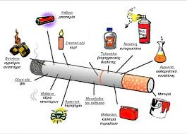

Όπως δείχνει και η εικόνα το τσιγάρο αποτελείται εκτός από αυτά που προείπαμε και από χιλιάδες άλλες χημικές ουσίες καρκινογόνες για τον οργανισμό. Το πρόγραμμα που έχει ως στόχο την προώθηση της υγείας, ερεύνησε την χρήση το καπνίσματος σε νεαρούς μαθητές με μέσο όρο ηλικίας 18 έτη. Συμμετείχαν 163 μαθητές , οι οποίοι συμπλήρωσαν ένα ερωτηματολόγιο και εξετάστηκαν σε μερικές ασκήσεις με βάση την αντοχή τους, εξετάζοντας έτσι τη χρήση καπνών και τη γνώση των συνεπειών του καπνίσματος. Από τα αποτελέσματά τους φάνηκε ότι οι μαθητές γνώριζαν πολύ καλά τα αποτελέσματα της επίδρασης του καπνού στην υγεία.

**ΠΕΡΙΕΧΟΜΕΝΟ ΠΡΟΓΡΑΜΜΑΤΟΣ**

**Μάθημα** 1ο : Σκοπός : Κατάθεση ερωτηματολογίων στους μαθητές , και ενημέρωση για το τι πρέπει να συμπληρώσουν. Μέσα : ερωτηματολόγια.

**Μάθημα** 2ο : Οι μαθητές διανύουν μια απόσταση 200m ο καθένας ξεχωριστά, καπνιστές και μη, και χρονομετρούνται. Σκοπός : της άσκησης είναι να δούμε το επίπεδο αντοχής των μαθητών μεταξύ καπνιστών και μη.

**Μάθημα** 3ο : Για 30 λεπτά οι μαθητές κάνουν ποδήλατο σε χαμηλή ένταση, μέτρια ένταση και υψηλή ένταση εναλλάξ. Σκοπός : της άσκησης είναι να δούμε την διαφορά στη φυσική κατάσταση των μαθητών, Μέσα : χρήση ποδηλάτου.

**Μάθημα** 4ο : Οι μαθητές υποβάλλονται σε δύο σετ κοιλιακών ασκήσεων με ενδιάμεσες ασκήσεις χαμηλού skipping. Σκοπός : Η άσκηση αυτή έχει ως αποτέλεσμα τον συντονισμό και τον χρόνο αντίδρασης των μαθητών με βάση την αντοχή τους.

**Μάθημα** 5ο : Εναλλαγή σε steps με γρήγορο ρυθμό, όσα περισσότερα λεπτά μπορούν. Σκοπός : της άσκησης είναι η διαφορά στα ποσοστά έκρηξης των καπνιστών και μη καπνιστών, Μέσα : χρήση step.

**Μάθημα** 6ο : Δημιουργία αφίσας με διάφορα σλόγκαν των ίδιων των παιδιών και σχεδιασμούς σκίτσων σχετικά με το θέμα, Σκοπός : η ένδειξη αποτελεσματικότητας του προγράμματος ή όχι, Μέσα : χρήση ειδών ζωγραφικής, και χαρτόνια.

Αξίζει, να σημειωθεί ότι η διαδικασία στο μάθημα 2o ήταν η εξής :

**Διαδικασία**

Τα άτομα κάθε ζευγαριού καπνιστή-μη καπνιστή έτρεξαν μια διαδρομή 200 μέτρων (4x50), στο προαύλιο μπροστά στο σχολείο, ο καθένας μόνος του. Τους χρόνους-επιδόσεις τους κατέγραφε, με ηλεκτρονικό ρολόι, τρίτο άτομο-φοιτητής του πανεπιστημίου Τ.Ε.Φ.Α.Α που διενεργούσε την έρευνα, ενώ άλλος μαθητής, εκλεγμένος από το κάθε τμήμα είχε το ρόλο ελεγκτή της ορθότητας της διαδικασίας. Τους χρόνους αυτούς συγκρίναμε με το t-test για ζεύγη (pair t-test),με επίπεδο σημαντικότητας 95% (P=0,05). Για τις στατιστικές μας συγκρίσεις χρησιμοποιήσαμε το στατιστικό πρόγραμμα SPSS.

Επειδή η έρευνα - το πρόγραμμα που παραθέτουμε δεν απευθύνεται αποκλειστικά σε ανθρώπους που έχουν γνώσεις στατιστικής, θεωρούμε πως θα πρέπει να κάνουμε μία γενική αναφορά.

Η χρησιμοποίηση ενός στατιστικού τεστ για τη σύγκριση των μέσων τιμών μιας μεταβλητής σε 2 πληθυσμούς είναι αναγκαία, γιατί η ύπαρξη κάποιας διαφοράς δε σημαίνει απαραίτητα πως αυτή δεν είναι συμπτωματική. Ακόμα και το ίδιο άτομο να τρέξει 2 φορές, είναι μάλλον απίθανο να βγάλει ακριβώς τον ίδιο χρόνο. Προφανώς θα ήταν λάθος να ερμηνευθεί πως η επίδοση μεγαλύτερου χρόνου έγινε από άτομο χειρότερης αντοχής εφόσον πρόκειται για το ίδιο άτομο. Επειδή οι συγκυριακές διαφορές μπορεί ενίοτε να θεωρηθούν λαθεμένα σαν απόδειξη ουσιαστικών και σημαντικών διαφορών, με τη χρησιμοποίηση στατιστικών τεστ προσπαθούμε να διακρίνουμε αν συμβαίνει το πρώτο ή το δεύτερο.

Αν κατά πάσα πιθανότητα οι διαφορές είναι μη συγκυριακές λέμε πως είναι στατιστικά σημαντικές. Επειδή αυτό ποτέ δε μπορεί να εκτιμηθεί με απόλυτη βεβαιότητα, θέτουμε την απαίτηση από το τεστ να μας δώσει αποτελέσματα με πιθανότητα τουλάχιστον κατά 95% να είναι αληθή. Χρησιμοποιήσαμε το t-test κατά ζεύγη το οποίο συγκρίνοντας τις μέσες τιμές των 2 διαφορετικών ομάδων παίρνει υπόψη του και τις διαφορές που καθένα από τα ζεύγη έχει σημειώσει, εφόσον σε εμάς τα άτομα του κάθε ζευγαριού είχαν την απαιτούμενη για αμερόληπτη σύγκριση αντιστοίχηση άλλων παραμέτρων εκτός του καπνίσματος.

**ΑΠΟΤΕΛΕΣΜΑΤΑ**

Η σύγκριση των χρόνων-επιδόσεων καπνιστών-μη καπνιστών σε ομάδες αγοριών-κοριτσιών μας έδωσε τα παρακάτω αποτελέσματα:

|  |  |  |  |  |  |  |
| --- | --- | --- | --- | --- | --- | --- |
|  |  | Μέση τιμή (mean) | |  | | --- | |  | | Τυπική απόκλιση (S. D.) | |  | |
| Αγόρια | καπνιστές | 119,16 | 27,85 |
|  | μη καπνιστές | 99,95 | 12,71 |
| Κορίτσια | καπνίστριες | 205,25 | 87,68 |
|  | Μη καπνίστριες | 159,50 | 61,71 |

|  |  |  |  |
| --- | --- | --- | --- |
|  | Τιμή t-test | Βαθμοί ελευθερίας | Σημαντικότητα |
| Αγόρια | -2.88 | 23 | 0,009 |
| Κορίτσια | -2.28 | 7 | 0,057 |

**Εν κατακλείδι :**

Όπως προκύπτει από τα αποτελέσματα που παραθέσαμε ανωτέρω, η διαφορά των χρόνων-επιδόσεων καπνιστών-μη καπνιστών ήταν στατιστικά σημαντική για τα αγόρια και οριακά σημαντική για τα κορίτσια. Θεωρούμε πως η οριακά σημαντική διαφορά στα κορίτσια προέκυψε από τις τεράστιες αποκλίσεις (S.D. 87.68) στους χρόνους-επιδόσεις που παρουσίασαν τα ζευγάρια των κοριτσιών που πήραν μέρος στην έρευνά μας, σε συνάρτηση με το ότι ο συνολικός αριθμός των ζευγαριών ήταν σχετικά μικρός (8). Αντίστοιχα, για τα 24 ζεύγη αγοριών βρέθηκε ότι η διαφορά μεταξύ των χρόνων-επιδόσεων καπνιστών-μη καπνιστών είναι σημαντική κατά 991‰. Με βάση τα παραπάνω θεωρούμε ότι είναι σωστό να δεχτούμε πως συνολικά οι διαφορές των χρόνων-επιδόσεων μεταξύ καπνιστών και μη είναι στατιστικά σημαντικές.

Το εύρημά μας αυτό δείχνει πως πράγματι υπάρχει διαφορά στην αντοχή των ατόμων της έρευνάς μας και μας επιτρέπει να συμπεράνουμε πως το κάπνισμα επηρεάζει αρνητικά την αντοχή των ατόμων εφηβικής ηλικίας, ανεξαρτήτως φύλου και για διάστημα καπνίσματος άνω των 6 μηνών. Προφανώς, το εύρημα αυτό αποτελεί απάντηση στον ισχυρισμό των εφήβων καπνιστών ότι το κάπνισμα δεν επηρεάζει την αντοχή τους, εφ’ όσον δεν υπάρχει κανένας άλλος τρόπος να ερμηνευθεί η τεράστια αυτή διαφορά στους χρόνους-επιδόσεις μεταξύ καπνιστών και μη.

Ίσως αυτή η εργασία να μην καταφέρει να πείσει, κι εκείνους ακόμα από τους καπνιστές που θα τη διαβάσουν, να σταματήσουν να καπνίζουν. Οι λόγοι που ένας νέος ξεκινάει και συνεχίζει να καπνίζει είναι πολλοί και διαφορετικοί για τον καθένα. Συχνά μάλιστα η γνώση του ότι πρόκειται για μια βλαβερή και επικίνδυνη συνήθεια προσδίδει σ’ αυτήν μεγαλύτερη αίγλη.

Τα αποτελέσματα των ερωτηματολογίων θα αναδειχθούν στους παρακάτω πίνακες :

* Αποτελέσματα για τους μαθητές που δοκίμασαν έστω και μια φορά τσιγάρο, για την ηλικία της πρώτης δοκιμής καθώς και για την τακτικότητα του καπνίσματος :

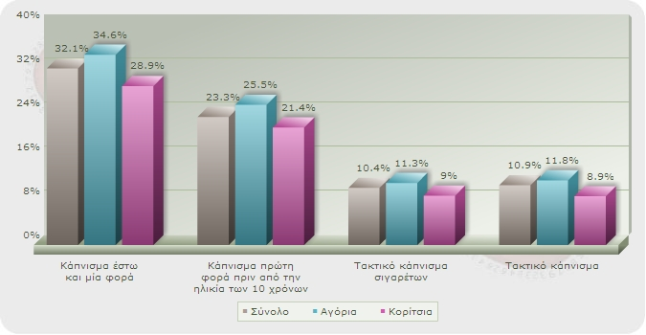

* Στην ερώτηση αν θα ξεκινούσαν το κάπνισμα σε μεγάλη ηλικία η απάντηση είναι στον παρακάτω πίνακα :
* Στο ερώτημα εάν είναι συστηματικοί, περιστασιακοί, πρώην ή μη καπνιστές η απάντηση είναι στο παρακάτω γράφημα :

Οι μη καπνιστές αναφέρουν ως λόγους που δεν άρχισαν το κάπνισμα, ότι τους ενδιαφέρει η υγεία τους ενώ αναφέρουν ακόμη την απωθητική μυρωδιά, τις συμβουλές σχολείου και γονέων και την ενασχόληση με τον αθλητισμό   
«Αν αθροίσουμε τις "σκέψεις" για την υγεία, τις συμβουλές του σχολείου και των γονέων αλλά και την ενασχόληση με τον αθλητισμό προκύπτει σε υψηλό ποσοστό η ευεργετική επίδραση της ενημέρωσης για να μην αρχίσει κάποιος νέος να καπνίζει» είπαν όσοι μελέτησαν τα αποτελέσματα της έρευνας.  
Ως κύρια πηγή ενημέρωσης άνω του 50% των συμμετεχόντων αναφέρουν το διαδίκτυο, με τις νεαρές ηλικίες να πρωταγωνιστούν. Παρόλα αυτά η τηλεόραση εξακολουθεί να αποτελεί σημαντικό παράγοντα ενημέρωσης.

Τέλος, να αναφέρουμε ότι η αξιολόγηση του συγκεκριμένου προγράμματος είναι απόλυτα ακριβής και αληθής καθώς η εγκυρότητα των αποτελεσμάτων αποδεικνύεται με στατιστικά στοιχεία και μετρήσεις. Ήταν ενδιαφέρον σαν πρόγραμμα γιατί υπήρχε αρκετή συμμετοχή μαθητών, οι ίδιοι μιλούν για μια εμπειρία που τους άφησε θετικά στοιχεία για το υπόλοιπο της ζωής τους και αλλαγές σκέψης σχετικά με το κάπνισμα και τις επιπτώσεις του. Ένα τέτοιο πρόγραμμα μπορεί να καθιερωθεί στα σχολεία για πρόληψη αλλά και για γνώση των επιπτώσεων του καπνίσματος και αλλαγή στάσης απέναντι σε αυτή την κακή συνήθεια των νέων. Οι ασκήσεις που περιλαμβάνονται μέσα στο πρόγραμμα είναι αρκετά ικανές ώστε να δείξουν στα παιδία πόσο βλαβερό είναι το τσιγάρο για την υγεία τους, την αθλητική τους επίδοση αλλά και για την μετέπειτα ζωή τους . Στην ερώτηση αν θα συνέχιζαν το κάπνισμα οι μη καπνιστές μετά από το συγκεκριμένο πρόγραμμα απάντησαν πως θα το σκεφτόντουσαν σοβαρά σε αντίθεση με τους μη καπνιστές οι οποίοι σιγούρεψαν την απόφαση τους για αποχή από την συγκεκριμένη βλαβερή συνήθεια. Ακολουθεί ένα βίντεο το οποίο κλέβει τις εντυπώσεις και έχει κάνει τον γύρω του κόσμου, στα πλαίσια μιας εκστρατείας κατά του καπνίσματος στην Κίνα :

<http://www.prismanews.gr/index.php/health/item/67404-smoking-ad>

Το βίντεο έχει αποσπάσει πολύ καλές κριτικές από τους μαθητές και παραδέχτηκαν πως κάτι παρόμοιο συμβαίνει και με τους ίδιους. Γενικό συμπέρασμα είναι ότι όλοι ξέρουμε να δίνουμε συμβουλές όταν αυτό χρειάζεται… Τι συμβαίνει όμως, όταν ασυναίσθητα κάνεις τα ίδια λάθη που προτρέπεις να μην κάνουν;;

.

**ΕΥΧΑΡΙΣΤΩ ΠΟΛΥ ΓΙΑ ΤΟΝ ΧΡΟΝΟ ΣΑΣ !!!**